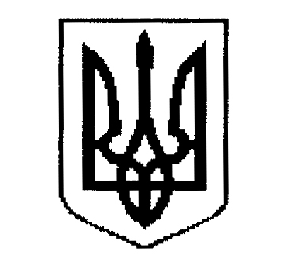

ДЕРГАЧІВСЬКА МІСЬКА РАДА

ВИКОНАВЧИЙ КОМІТЕТ

РІШЕННЯ

Від 09 серпня 2016 року № 143

Про упорядкування поштової адреси земельним ділянкам в м.Дергачі по туп.1 Травня,8.

Розглянувши заяву гр.Шабалтаса Миколи Дмитровичу, зареєстрованого за адресою: м.Дергачі, туп.1 Травня,8, про упорядкування поштової адреси земельним ділянкам за адресою: м. Дергачі, туп.1 Травня,8, свідоцтво про право на спадщину по заповіту від 17.01.1979р. та свідоцтво про право на спадщину від 18.07.1969р., технічний паспорт на житловий будинок за адресою: м.Дергачі, туп.1 Травня,8, державний акт на земельні ділянки площами 0,10 га та 0,07 га по туп.1 Травня м.Дергачі на ім’я Шабалтаса М.Д., на підставі Порядку присвоєння, уточнення та зміни поштових адрес об’єктам нерухомого майна населених пунктів Дергачівської міської ради, керуючись Законом України «Про місцеве самоврядування в Україні», виконавчий комітет міської ради –

В И Р І Ш И В:

1. Упорядкувати поштову адресу земельним ділянкам площами 0,10 га та 0,07 га, зареєстрованими за гр.Шабалтасом Миколою Дмитровичем та викласти її у наступній редакції: м.Дергачі, туп.1 Травня,8.

2. Гр.Шабалтасу М.Д. провести реєстрацію права власності майна із адресою, зазначеною у п.1 даного рішення.

Виконуюча обов’язки міського голови
Секретар ради К.І.Бондаренко

